Informe trabajo logística
Participantes
Osvaldo Ceballos
Yerko Fuentes
Paloma San Martín

Resumen ejecutivo
El presente informe analiza la evolución de las importaciones de aire acondicionado en el período 2008–2025, con el objetivo de comprender su comportamiento en el tiempo y generar herramientas que apoyen la toma de decisiones tanto en el sector público como privado.
El estudio surge ante la necesidad del Ministerio de Energía y del Ministerio de Economía de contar con información que permita entender la creciente demanda de estos equipos, así como sus implicancias en el consumo energético y en el mercado. Asimismo, busca aportar valor a importadores del rubro, facilitando decisiones estratégicas sobre volúmenes y momentos de importación.
Para ello, se realizó un proceso de recopilación, limpieza y transformación de datos provenientes de múltiples fuentes, utilizando técnicas de procesamiento masivo y depuración, lo que permitió estructurar una base consistente para el análisis. Posteriormente, se desarrolló un análisis exploratorio que identificó patrones relevantes, destacando a China, Estados Unidos y Corea del Sur como los principales países de origen, el uso predominante del transporte marítimo y el ingreso mayoritario por el puerto de San Antonio.
En términos metodológicos, se aplicaron modelos de analítica predictiva basados en series de tiempo, incluyendo regresiones y modelos SARIMAX, incorporando variables económicas y climáticas. Los resultados muestran que, si bien el modelo tiene una baja capacidad explicativa en términos estadísticos, permite identificar tendencias generales y efectos temporales (lags) entre variables, lo que aporta valor para anticipar comportamientos del mercado.
Finalmente, se concluye que el modelo desarrollado es útil para proyectar tendencias de importación, aunque presenta limitaciones en precisión debido a la sensibilidad a valores atípicos. No obstante, constituye una herramienta relevante para la toma de decisiones estratégicas, permitiendo anticipar escenarios y ajustar estrategias en función de cambios esperados en el corto y mediano plazo.

Usuario Objetivos
Público
- Ministerio de Energía:
El ministerio de Energía notó un aumento en la demanda de aires acondicionados, pero no hay información concluyente sobre como ha sido la demanda en el tiempo, por lo cual, en función de hacer una revisión histórica y tomar decisiones se le solicitó información sobre las importaciones de este producto. En vista y considerando el consumo de uno es entre 150 a 300 watts para un equipo de 15000 BTU, cuando una casa usa 5000 en un mes.
- Ministerio de economía
Al ser un mercado no analizado, se espera encontrar puntos que afecten la demanda de aires acondicionados, pudiendo entender de mejor manera como funciona este mercado y cuáles son sus características principales.
Privado
- Importadores de Aire Acondicionado
A empresas del área las herramientas usadas darán un mejor enfoque sobre cuando y cuanto traer dependiendo de lo que esté sucediendo en el mundo en ese momento.

Pregunta de investigación
¿Cómo ha variado la importación de aíre acondicionado en el tiempo?
Preguntas derivadas
¿Quiénes son los países que más importan Aires acondicionados?
¿Podemos prever en alguna medida las importaciones futuras?

Fuentes
DIN: https://www.aduana.cl/base-de-datos-operaciones-de-ingreso/aduana/2018-12-28/102736.html
Datos Banco Central: https://si3.bcentral.cl/Siete/es/Siete/API?respuesta=
Datos de temperatura: https://dev.meteostat.net/api

Preparación y tratamiento de datos.
Compilación de los datos
Dado el volumen de la información se debió de usar la api para bajar los datos, luego de descargar los datos se debió correr un código para compilar todos los años disponibles, divididos en meses, cabe señalar que no tenían formato definido de nombre o fecha dentro de los archivos, se ingreso desde 2008 a 2025. No hubo problema de costo computacional debido a que utilizamos un equipo de 64 gb de ram, que se dejó realizando el proceso de compilación.
Limpieza de Datos
- Se decidió extraer los datos que contuvieran las palabras clave “AIRE ACONDICIONADO” descartando todos aquellos productos que no tuvieran que ver con el objeto a estudiar desde las variables descriptoras de DNOMBRE, DMARCA, DVARIEDAD, DOTRO1,DOTRO2,ATR_5,ATR_6.
- Después se realizo una conversión de variables categóricas a numéricas para poder hacer mejor análisis.
- Se acomodó el formato de las fechas.
- Se aplicó un Variance threshold para eliminar aquellas variables qué no tuvieran relevancia en el análisis.
- Se eliminaron las variables 100% concentradas.
- Se eliminaron outliers que pudieran alterar los datos.
Descubrimientos y EDA
Primero se descubrió que los mayores importadores de aire acondicionado son China, EEUU y Corea del Sur:
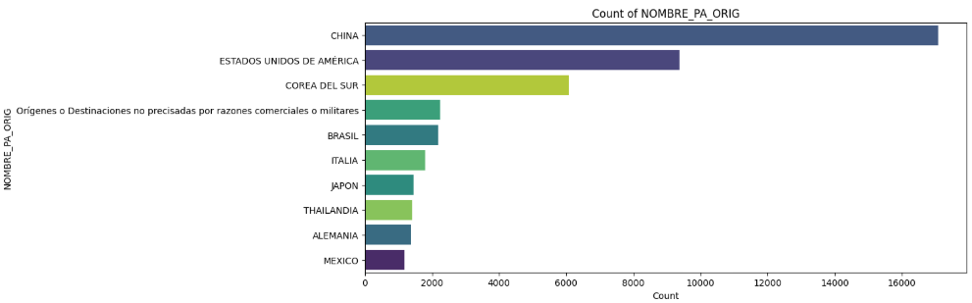
Adicionalmente el régimen se usaron regímenes de importación cómo tratados de libre comercio particularmente con China y EEUU.
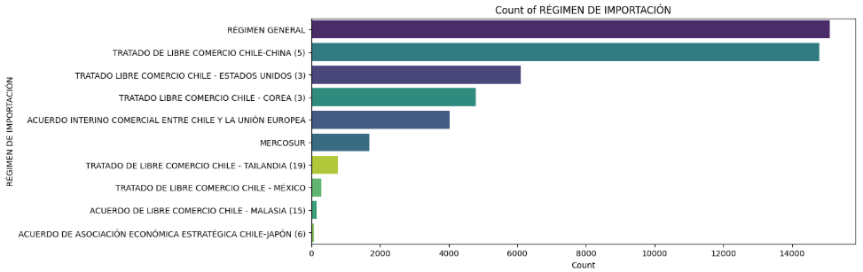
A pesar de eso la moneda de intercambio más común es el dólar:
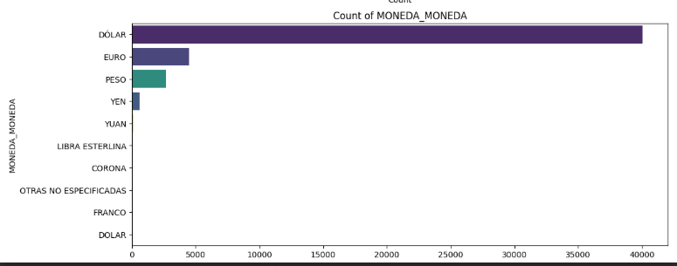
La vía de transporte más común es marítima:
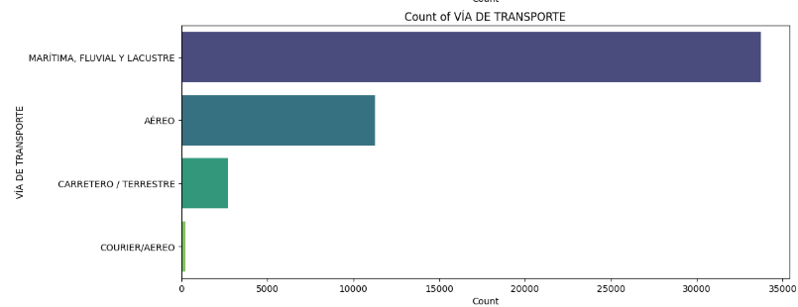
Entrando en su mayoría por San Antonio

Siendo ingresado por las siguientes empresas:

- Se encontró que el outlier más común es un producto pequeño que se usa para la regulación de temperatura a nivel industrial, especifico para modelos de aires acondicionados de uso industrial como mantención de condiciones para la agricultura, este solo era vendido por un solo productor.
Adicionalmente se redujeron nuevamente los datos dejando 9 variables principales para la aplicación del modelo, a esto se le agregó cantidad de ventas inmobiliarias y las temperaturas mínimas y máximas del periodo.

Metodología Analítica
Se utilizó analítica predictiva, mediante el uso de series de tiempo, para poder descifrar si se puede anticipar la cantidad de importaciones por país, usando modelos de regresión (OLX) primero, luego se analizó si es que las variables tenían lag y de cuantos meses. Se ajustó el modelo y se estableció una serie de tiempo para ver si se puede predecir la cantidad de ítems importados por un país en especifico en este caso China quien es el principal importador de aires acondicionados.

Resultados
El R cuadrado del modelo entrega que el modelo explica solo el 3.4 % de la variable, siendo MONGASFOB (costos de traslado sin internación), teniendo un Pvalue de 1, por lo que se acepta la no existe efecto en las variables seleccionadas.
Ahora al momento de analizar si existe lag , podemos encontrar que en la variable de PIB Importaciones de Bienes existe un lag de un mes con respecto al efecto a MONGASFOB y el IMACEC de 5 meses:

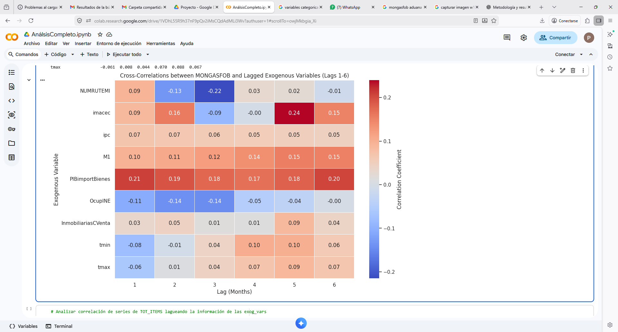
Para TOT_ITEMS muestra que M1 presenta un lag de 1 mes, tmax y NUMRUTEMI de 3 meses y de 6 meses :

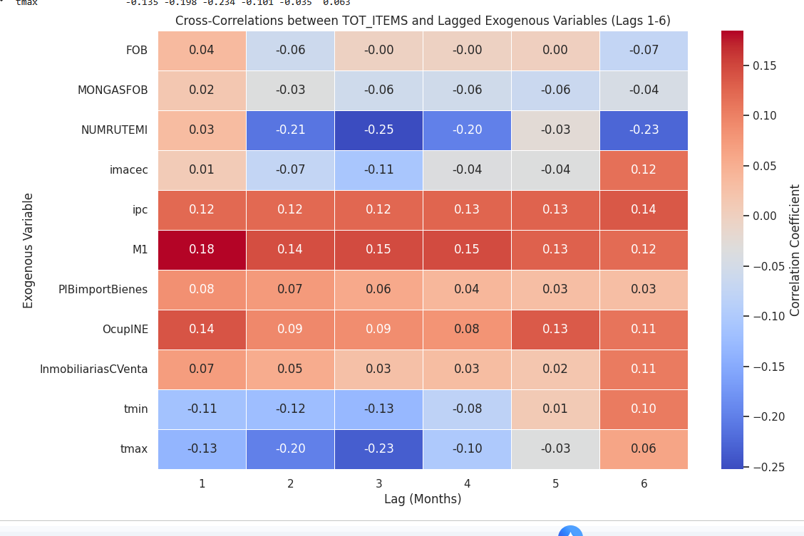
Se optimizaron los lags de las variables para sacar el modelo SARIMAX entregando la siguiente matriz de correlación de variables exógenas:
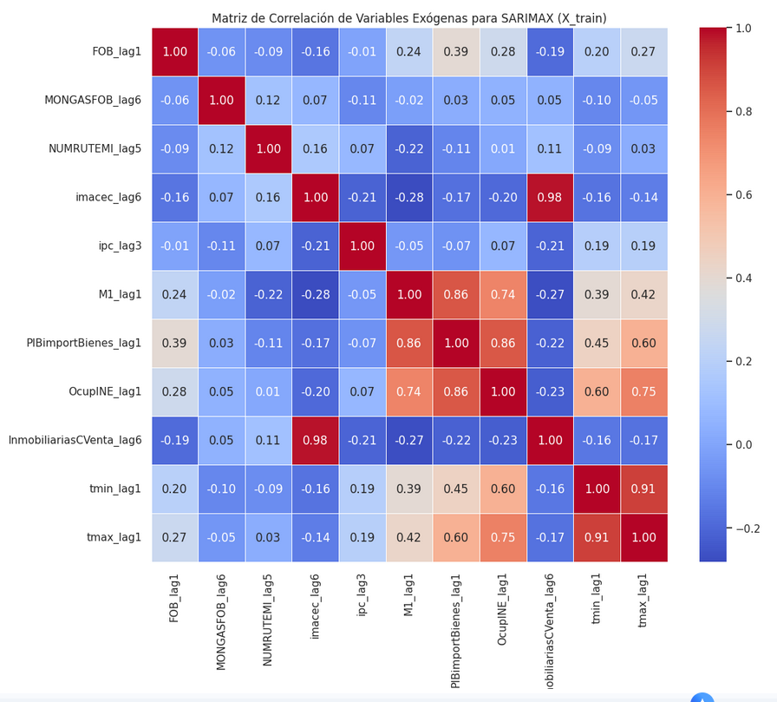

Reproducciones.
Se estableció un modelo predictivo para China con las variables anteriormente mencionadas entregando lo siguiente:

Selección de Órdenes SARIMAX (p, d, q) y (P, D, Q, S)
La elección de las órdenes (p, d, q) y (P, D, Q, S) es crítica y generalmente se basa en la inspección de los gráficos ACF y PACF de la serie de tiempo (después de diferenciarla si es necesario para hacerla estacionaria). S es la periodicidad estacional (e.g., 12 para datos mensuales). Para este ejemplo, usaremos órdenes de partida comunes, pero en un análisis real, estas se ajustarían iterativamente o se usarían herramientas como auto_arima.
- p: Orden del componente autorregresivo (AR).
- d: Número de diferenciaciones no estacionales necesarias para hacer la serie estacionaria.
- q: Orden del componente de promedio móvil (MA).
- P: Orden del componente autorregresivo estacional.
- D: Número de diferenciaciones estacionales necesarias.
- Q: Orden del componente de promedio móvil estacional.
- S: Longitud del período estacional (e.g., 12 para meses).

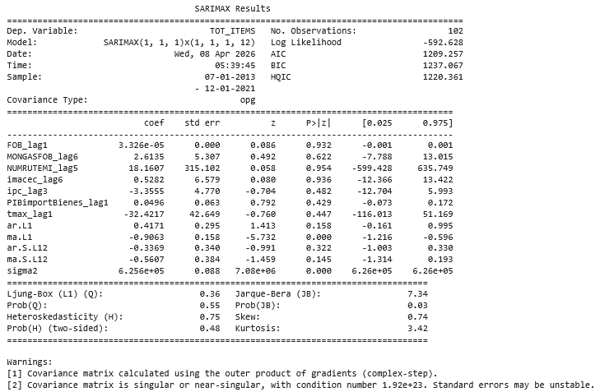
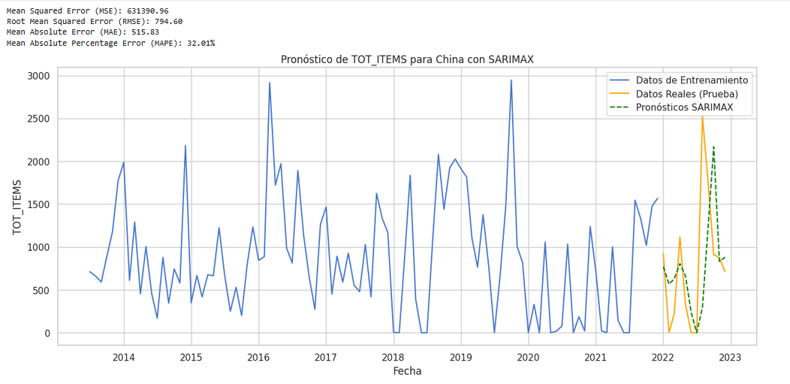

Conclusiónes
El modelo tiene base aceptable de predicción, pero por el RMSE nos indica que es sensible a los outliers, esto se condice con lo encontrado en la anomalía descrita anteriormente (donde un solo individuo decidió importar un producto muy pequeño de a miles. Aún así el error relativo indica 32% indica que si bien no está ajustado puede seguir la tendencia, lo cual se puede observar comparando el pronostico con la realidad.
En resumidas cuentas:
- El modelo puede describir una tendencia probable,
- Esta tendencia permite tomar decisiones tanto a ministerios como a empresarios sobre si traer o no el producto, más teniendo la ventaja del lag, que nos permite entender que el efecto real de una variable se verá en 1, 3 o 5 meses dependiendo de cuál sea.
- No es preciso, por lo que se debe tener en cuenta al momento de tomar decisiones.

